Articles | Description | Photos | Prix
Poteries de Laurence | Assiette grande bleue  Assiette Moyenne bleue  Assiette creuse/bols bleu | 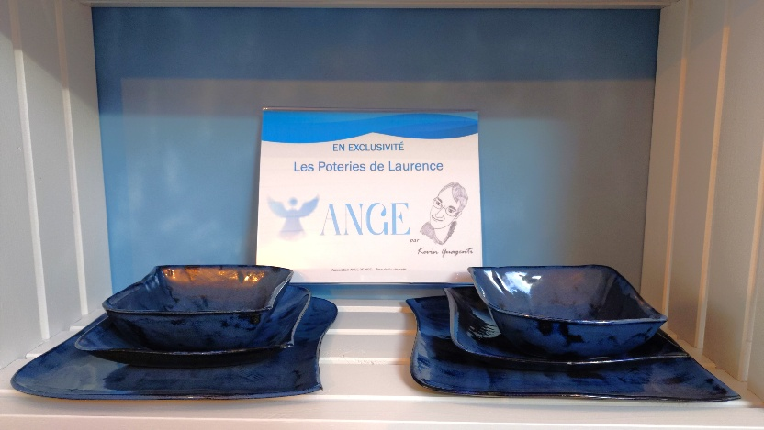 | 16 CHF  14 CHF  12 CHF
 | Collection ANGE  Bol ovale  Bol rond | 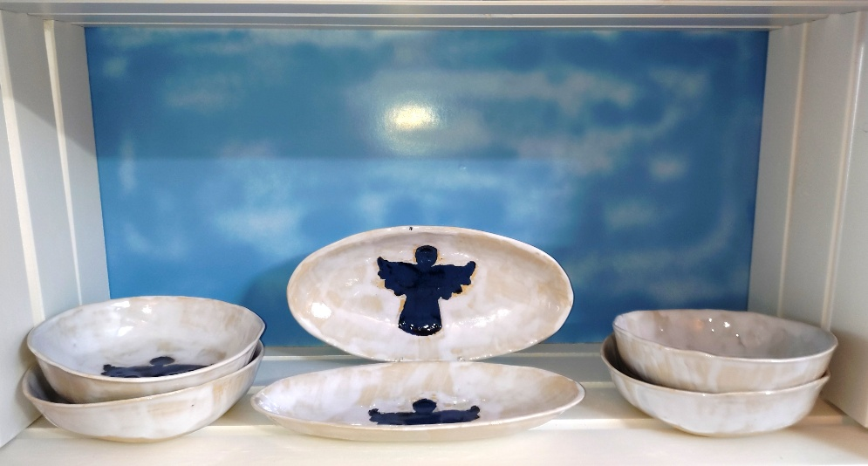 | 10 CHF  12 CHF
 | Assiette ANGE ou neutre blanc  ANGE à suspendre | 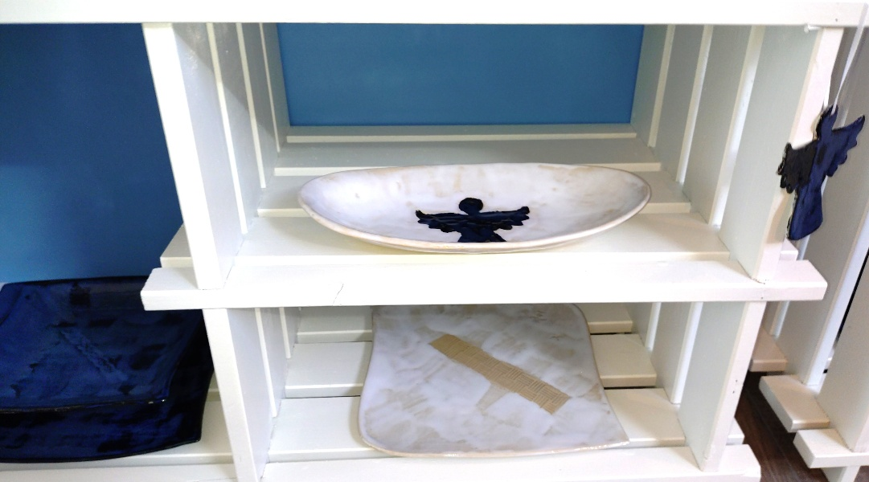 | 14 CHF  7 CHF
 | Collection nature feuilles  Plat à tarte | 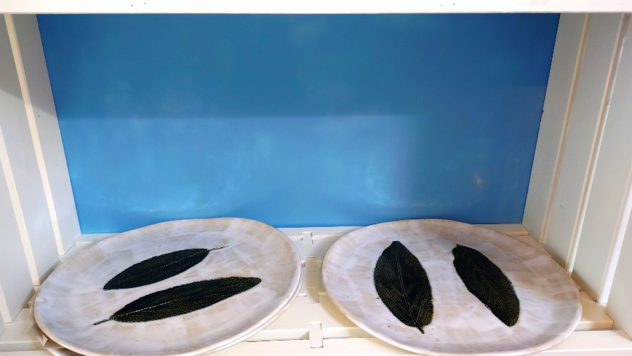 | 18 CHF
 | Bol chat | 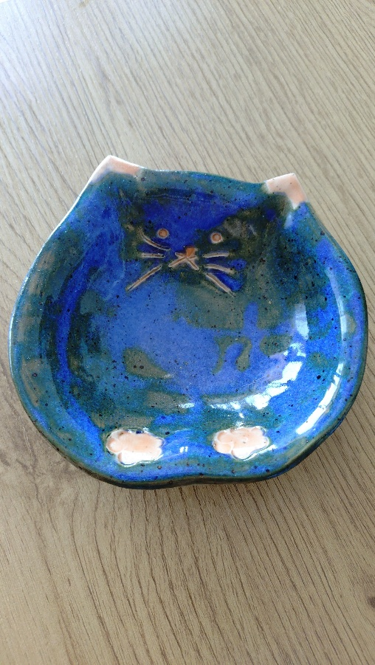 | 9 CHF

